SỞ GIÁO DỤC VÀ ĐÀO TẠO KIỂM TRA HỌC KÌ I NĂM HỌC 2013 - 2014
TP. HỒ CHÍ MINH Môn: VẬT LÝ - LỚP 11. Ngày 16/12/2013( Thứ hai)
TRƯỜNG THPT AN NGHĨA Thời gian: 45 phút (không kể phát đề)
ĐỀ CHÍNH THỨC

I. PHẦN CHUNG ( 8 ÑIEÅM)
Câu 1: (1,5 điểm) Có mấy cách nhiễm điện cho một vật? Giải thích tại sao bụi bám được trên cánh quạt máy mặc dù cánh quạt quay rất nhanh?
Câu 2: (1,5 điểm) Hãy nêu tên các hạt mang điện tích tự do và bản chất dòng điện trong chất điện phân.
Câu 3: ( 2 điểm) Định luật Jun – Lenxơ : phát biểu , công thức (chú thích , đơn vị).
Câu 4: (3 điểm) Cho mạch điện có sơ đồ như hình vẽ. Bộ nguồn gồm 5 pin giống nhau, mỗi pin có 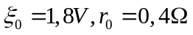. 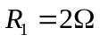, R₂ là đèn (6V-3,6W), R₃ là biến trở ban đầu có giá trị 5, R₄ = 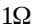 là bình điện phân chứa dung dịch AgNO₃/Ag (biết A_{Ag}= 108 ; n = 1). F = 9,65.10⁴ C/mol.
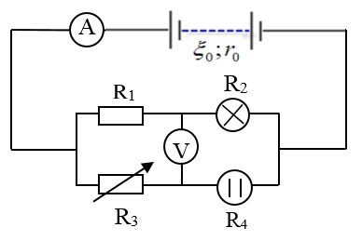
a. Tính số chỉ Ampe kế, số chỉ Vôn kế.
b. Đèn sáng như thế nào ?
c. Điều chỉnh biến trở có giá trị là bao nhiêu để sau 21 phút khối lượng Ag thu được là 0,705 g.

II. PHẦN RIÊNG (2 ĐIỂM)
A/Phần dành cho học sinh học chương trình Cơ Bản: (Từ 11A3 đến 11A9)
Câu 5a: Cho hai điện tích điểm 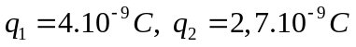lần lượt đặt tại hai điểm A, B trong chân không, AB = 5cm. Tìm độ lớn cường độ điện trường tổng hợp tại M, biết MA = 4 cm, MB = 3 cm.
B/Phần dành cho học sinh học chương trình Nâng Cao: (Từ 11A1 đến 11A2)
Câu 5b: Cho hai điện tích q₁, q₂ đặt lần lượt tại A và B trong không khí, AB = 2 cm. Biết q₁ + q₂ = 7.10⁻⁸ C. Một điểm C thẳng hàng với AB, CA = 6 cm; CB = 8 cm, cường độ điện trường tổng hợp tại C bằng 0. Tìm q₁, q₂ ?

Họ và tên HS:…………………………………………… Lớp:………..Số báo danh:……………

---------------------------------------HẾT--------------------------------------

ĐÁP ÁN VẬT LÝ LỚP 11

I. PHẦN CHUNG ( 8 ÑIEÅM)

 | Nội dung trả lời câu hỏi | Điểm | Ghi chú
Câu 1 | Có mấy cách nhiễm điện cho một vật? Giải thích tại sao bụi bám được trên cánh quạt máy mặc dù cánh quạt quay rất nhanh? | (1,5 điểm)
 | - Có 3 cách nhiễm điện một vật: Cọ xát, tiếp xúc ,hưởng ứng  - Giải thích: Khi cánh quạt quay, cánh quạt cọ xát với không khí nên cánh quạt bị nhiễm điện, cánh quạt bị nhiễm điện nên hút được các hạt bụi nhỏ trong không khí, lực hút này đủ lớn để giữ cho các hạt bụi bám chặt trên cánh quạt mặc dù cánh quạt quay nhanh. | 0,5đ  1đ
Câu 2 | Hãy nêu tên các hạt mang điện tích tự do và bản chất dòng điện trong chất điện phân. | 1,5 điểm
 | - Trong chất điện phân, hạt mang điện tự do : ion dương và ion âm.  - Bản chất : Dòng điện trong chất điện phân là dòng dịch chuyển có hướng  của các ion dương theo chiều điện trường và  các ion âm ngược chiều điện trường. | 0,5đ  0,5đ  0,5đ
Câu 3 | Định luật Jun – Lenxơ : phát biểu , công thức (chú thích , đơn vị). | (2,0đ)
Q = RI²t | Nhiệt lượng tỏa ra ở một vật dẫn tỉ lệ thuận với điện trở của vật dẫn,  với bình phương cường độ dòng điện  và với thời gian dòng điện chạy qua vật dẫn đó.  R : điện trở ( Ω )  I : cường độ dòng điện (A )  t : thời gian dòng điện chạy qua ( s )  Q : nhiệt lượng tỏa ra ( J) | 0,5  0,5  0,5  0,25  c/thích  đ/vị  0,25
Câu 4 | Cho mạch điện có sơ đồ như hình vẽ. Bộ nguồn gồm 5 pin giống nhau, mỗi pin có . , R₂ là đèn (6V-3,6W), R₃ là biến trở ban đầu có giá trị 5, R₄ = là bình điện phân chứa dung dịch AgNO₃/Ag (biết A_{Ag}= 108 ; n = 1). F = 9,65.10⁴ C/mol.  - Tính số chỉ Ampe kế, số chỉ Vôn kế.  - Đèn sáng như thế nào ?  - Điều chỉnh biến trở có giá trị là bao nhiêu để sau 21 phút khối lượng Ag thu được là 0,705 g. | 3 điểm
 | -Suất điện động và điện trở trong bộ nguồn:  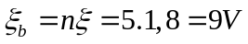  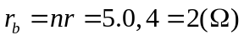  -Ñieän trôû của ñeøn: R₂ =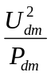= 10()  -Điện trở mạch ngoài: 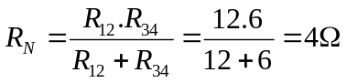 | 0,25  0,25
 | - Aùp duïng ñònh luaät Oâm cho maïch kín :  I =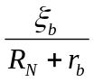  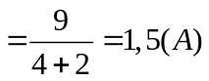  Số chỉ Ampe kế là 1,5 (A)  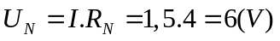  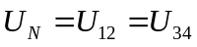  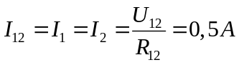  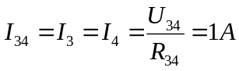  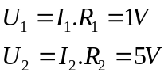  Số chỉ Vôn kế :  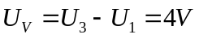 | 0,25  0,25  0,25  0, 5 | Theá soá,ñôn vò  Không ghi 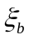; không cho điểm C/thức.
 | - Cöôøng ñoä doøng ñieän ñònh möùc của đèn :  I_{ñm} =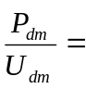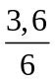= 0,6(A)  - Ñeøn saùng không bình thöôøng vì : I₂ < I_{ñm} | 0,25  0,25 | Hoặc sáng yếu  Có thể ghi đèn sáng yếu, áng m1EDD
 | Khối lượng Ag thu được sau t = 21 phút là 0,705g  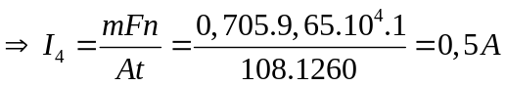  (1)  Với 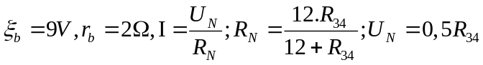  Thế vào (1) 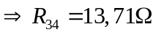  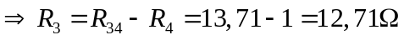  Ghi chú: thiếu hoặc sai đơn vị trừ tối đa 0,25 điểm/bài | 0,25  0,25  0,25

II. PHẦN RIÊNG:

Câu 5  CƠ BẢN | Cho hai điện tích điểm lần lượt đặt tại hai điểm A, B trong chân không, AB= 5cm. Tìm độ lớn cường độ điện trường tổng hợp tại M, biết MA=4cm, MB=3cm. | 2 điểm
 | Ta có: MA² + MB² = AB² ⬄ 3² + 4² = 5²  =>tam giác ABM là tam giác vuông tại M.  Gọi 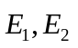lần lượt là vectơ cường độ điện trường do q₁ , q₂ gây ra tại M.  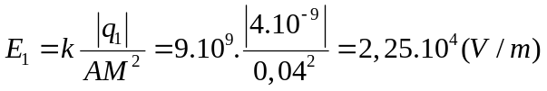  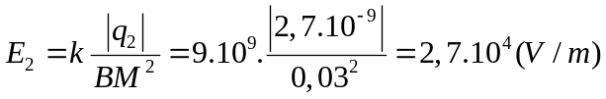  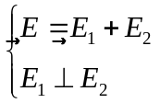  Ghi chú: thiếu hoặc sai đơn vị trừ tối đa 0,25 điểm/bài | 0,5đ  0,5đ  0,25đ  0,75đ
Câu 5  NÂNG CAO | Cho hai điện tích q₁, q₂ đặt lần lượt tại A và B trong không khí, AB = 2 cm. Biết q₁ + q₂ = 7.10⁻⁸ C. Một điểm C thẳng hàng với AB, CA = 6 cm; CB = 8 cm, cường độ điện trường tổng hợp tại C bằng 0. Tìm q₁, q₂ ? | 2 điểm
 | 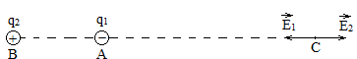  - Do C nằm ngoài AB nên q₁, q₂ trái dấu nhau và C ở gần A (q₁) hơn B (q₂) nên 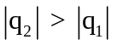  - Tại C ta có: E₁ = E₂  ⇔ 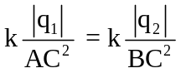  ⇔ 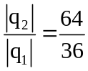 ⇒ 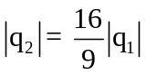  Vì q₁ và q₂ trái dấu nên q₂ = - 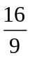q₁ (1)  Theo đề bài: q₁ + q₂ = 7.10⁻⁸ (2)  Từ (1) và (2) ⇒ q₁ = - 9.10⁻⁸ C; q₂ = 16.10⁻⁸ C. | 0,5đ  0,5đ  0,5đ  0,5đ

